Автоматизована система контролю якості поливу «WEBpoliv»

Призначення та сфера застосування. Сільськогосподарське виробництво. Зрошуване землеробство.
Основні характеристики, суть розробки. Автоматизована система контролю якості поливу «WEBpoliv» розроблена ПП «Відеокомппроект» і ДВНЗ «ХДАУ» дозволяє: 1. Контролювати роботу поливних установок в реальному часі, спостерігаючи за становищем зрошувальної машини, швидкістю руху дощувальної установки, площею зволоження, поливної нормою і рівномірністю поливу; 2. Відслідковувати режим роботи дощувальної техніки і отримувати звіти з даними про рівномірність поливу, зупинках або пробуксовки дощувальної машини, збільшення і зменшення швидкості руху, що свідчить про недотримання режиму зрошення (відхилення від заданої норми поливу), а також інші аналітичні матеріали, які становлять інтерес для гідротехнічної служби; 3. Проводити аналіз ефективність поливу за вегетацію, вологості ґрунту за допомогою супутникових знімків, використовуючи наступні online сервіси: вегетаційний індекс, ndrvi, неоднорідність рослин, неоднорідність культур, індекс вологості, неоднорідність зволоження; 4. Проводити оперативне інформування зацікавлених фахівців про збої в роботі, якість роботи дощувальної установки і інших можливих несправності, а також спроби крадіжки обладнання.
Порівняння зі світовими аналогами, основні переваги розробки. Порівняно зі світовими аналогами ціна виготовлення та встановлення системи на дощувальні машини в 4-5 разів дешевша. Також система може комплектуватися на будь-які дощувальні машини незалежно від фірми виробника та року його виробництва.
Стан охорони інтелектуальної власності. Подані заявки на отримання патенту на винахід.
Затребуваність ринку. Ринок інновації зростатиме у зв’язку із державною комплексною програмою розвитку меліорації земель і поліпшення екологічного стану зрошуваних та осушених угідь.
Стан готовості розробки. Серійне виробництво
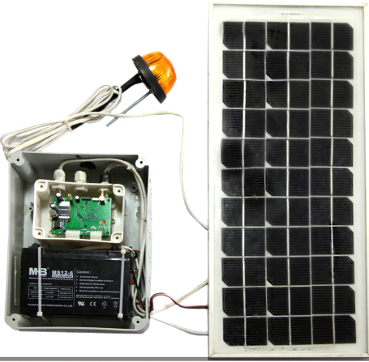
Координати для зв’язку:
73000, м. Херсон, ПП «Відеокомпроект», (0552)-367176, +38(095)-505-22-33, www.vidcompro.net
73006, м. Херсон, ДВНЗ «Херсонський державний аграрний університет», (0552)-41-75-92, e-mail: simonova_ok@ukr.net

Automated water quality control system "WEBpoliv"

Purpose and scope. Agricultural production. Irrigated agriculture.
The main characteristics, the essence of the development. The automated water quality control system "WEBpoliv" developed by the PP "Videkompproject" and the Kherson State Agrarian University allows: 1. To control the operation of the irrigation systems in real time, observing the condition of the irrigation machine, the speed of the sprinkler installation, the humidity area, the irrigation rate and the uniformity of the watering; 2. To monitor the operating mode of the sprinkler technology and to receive reports with the data on the uniformity of watering, stopping or slipping of the sprinkler, increasing and reducing the speed of movement, indicating that the irrigation regime is not followed (deviation from the prescribed irrigation rate), as well as other analytical materials that make up interest in hydraulic engineering service; 3. To analyze the effectiveness of watering for vegetation, soil moisture using satellite images using the following online services: vegetation index, ndrvi, heterogeneity of plants, heterogeneity of cultures, humidity index, heterogeneity of moisture; 4. To promptly inform interested specialists about crashes in work, the quality of the operation of the sprinkler installation and other possible malfunctions, as well as attempts to steal equipment.
Comparison with world analogues, the main advantages of development. Compared to world analogues, the cost of manufacturing and installing a system on a sprinkling machine is 4-5 times cheaper. Also, the system can be completed on any sprinkler, regardless of the manufacturer and year of production.
Intellectual property protection status. Applications for patents for invention are filed.
Market demand. The innovation market will grow in connection with the state comprehensive program for land reclamation and improvement of the ecological condition of irrigated and drained lands.
State of completion of development. Serial production
Coordinates for communication:
73000, Kherson, PP "Videomokproject", (0552) -367176, +38 (095) -505-22-33, www.vidcompro.net
73006, м. Херсон, ДВНЗ «Херсонський державний аграрний університет», (0552)-41-75-92, e-mail: simonova_ok@ukr.net

